ЛГС-211 |  | Спортивный элемент "Флап"
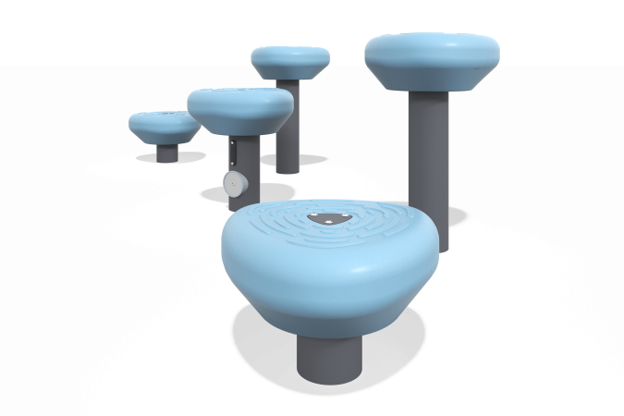

Размеры, мм: | 1010x2650x580 | Вес, кг: | 46.852
Характеристики материалов
Материалы: Металл, пластик ПНД.
Комплектация: опора - 5 шт.; уступы- 5 шт.;
Опора трубы выполнена из металлической круглой трубы диаметром 108 мм с толщиной стенки 3 мм. Уступы выполнены из пластика.
В комплексе используется крепеж из нержавеющей стали.
Покрытие элементов:
- металл - порошковый цинкогрунт, порошковая краска.

